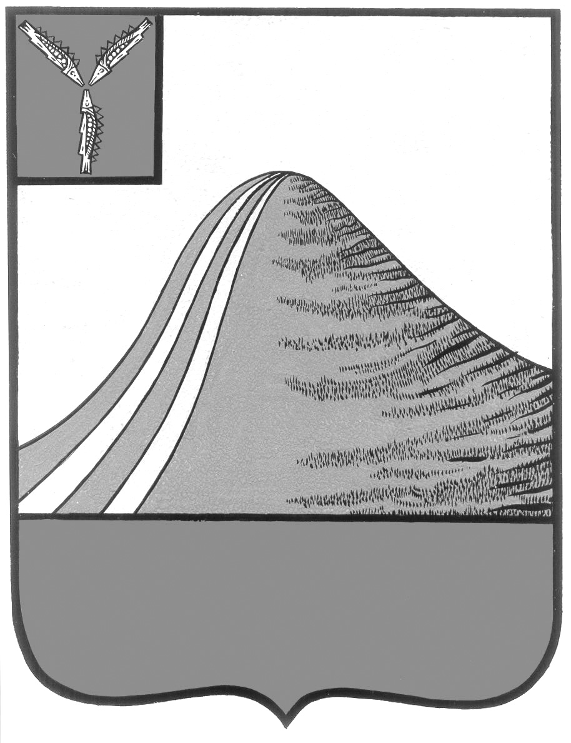
АДМИНИСТРАЦИЯ ЛЫСОГОРСКОГО МУНИЦИПАЛЬНОГО РАЙОНА
САРАТОВСКОЙ ОБЛАСТИ

Р А С П О Р Я Ж Е Н И Е

от 24 марта 2014 года № 81-р

р.п.Лысые Горы

О допуске перевозчика для работы
на определенном пакете маршрутов

На основании протокола рассмотрения заявок на участие в конкурсном квалификационном отборе перевозчиков всех форм собственности для работы на регулярных пассажирских автобусных маршрутах Лысогорского муниципального района от 18 марта 2014 года № 2:
1. Допустить перевозчика – общество с ограниченной ответственностью «Лысогорское автотранспортное предприятие» для работы на следующем пакете маршрутов:

№ маршрута | Наименование маршрута | Протяженность маршрута | Требования к категории транспортного средства
Пригородные
430 | Лысые Горы-Чадаевка | 20 | М 3
429 | Лысые Горы-Атаевка | 37 | М 2
422 | Лысые Горы-Яблочное | 25 | М 3
442 | Лысые Горы-Ударник | 24 | М 3
443 | Лысые Горы-Шереметьевка | 19,6 | М 3
377 | Лысые Горы-Ключи | 37 | М 2
373 | Лысые Горы-Ш.Карамыш | 35 | М 3, М 2
374 | Ш-Карамыш-Невежкино | 24,5 | М 3
375 | Ш-Карамыш-Раздольное | 32,4 | М 2
310 | Лысые Горы-Н.Красавка | 16 | М 3
376 | Двоенка-Ш.Карамыш | 23,2 | М 3

2. Контроль за исполнением настоящего распоряжения возложить на первого заместителя главы администрации Лысогорского муниципального района Куторова Э.А.

Глава администрации
муниципального района С.А. Девличаров

